QUY TRÌNH ĐĂNG KÝ GIAN HÀNG 2D

Bước 1:  Nhà trưng bày đăng ký tham gia triển lãm | Bước 2:  Ban tổ chức tạo tài khoản và mật khẩu gửi lại gian hàng | Bước 3:  Gian hàng cập nhật thông tin lên nền tảng

THÔNG TIN TRANG THƯƠNG MẠI ĐIỆN TỬ 2D
(Dành cho các doanh nghiệp đăng ký Ban tổ chức hỗ trợ đăng tải thông tin
Mỗi doanh nghiệp gửi lại 1 Form này chính xác, điền đầy đủ vào mục “Điền link” )

Hạng mục | Chi tiết | Điền link (Loại file) | Vị trí hiển thị
- Logo | Kích thước: Theo KT của khách hàng  Số lượng: 1 | File ảnh, png | 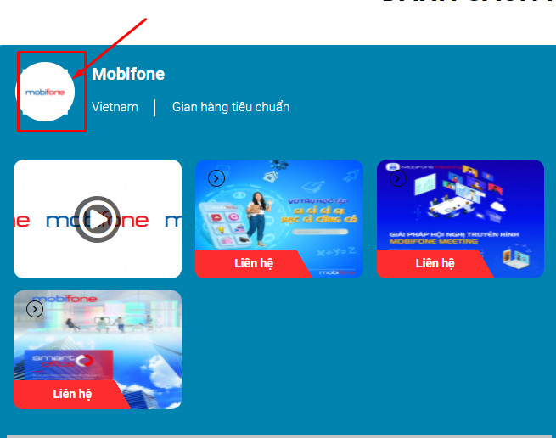
- Banner | Kích thước: 1500 x 450  Số lượng 1-3 | File ảnh .jpg, .png | 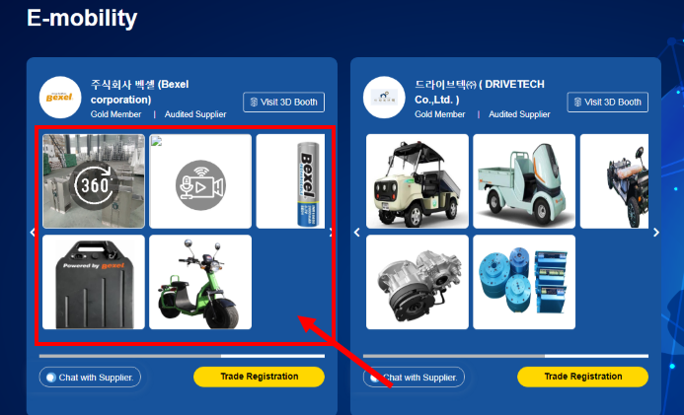  - Hiển thị tại danh sách công ty theo lĩnh vực  - Hiển thị tại trang giới thiệu thông tin dạng thương mại điện tử của doanh nghiệp cùng vị trí với banner  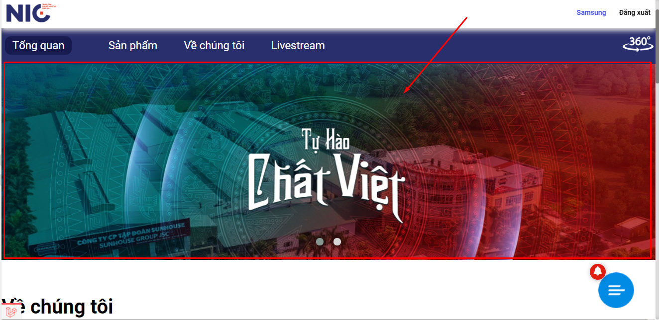
3. Video | Tối đa 1 video, dưới dạng link nhúng youtube  - Ảnh đại diện Video:  KT: 200 x 400 pixel | Link nhúng youtube | - Video sẽ được hiển thị tại đây:  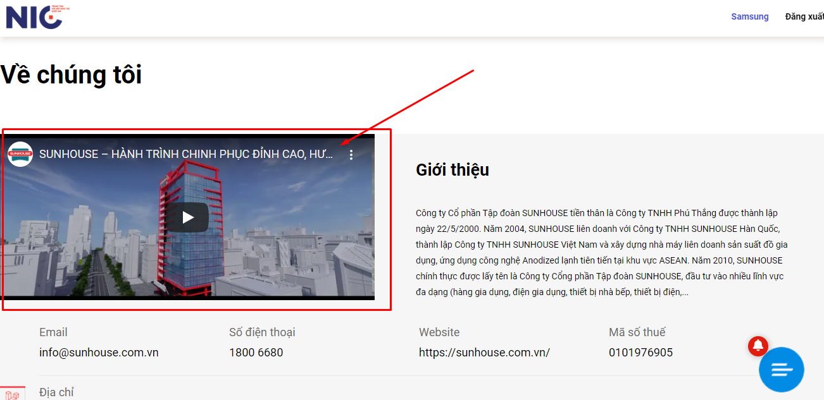
4. Livestream | Tối thiểu 1 livestream, dưới dạng link  Ảnh đại diện KT: Livestream: 350 x 350 pixel | Link nhúng youtube | Link Livestream sẽ hiển thị tại đây:  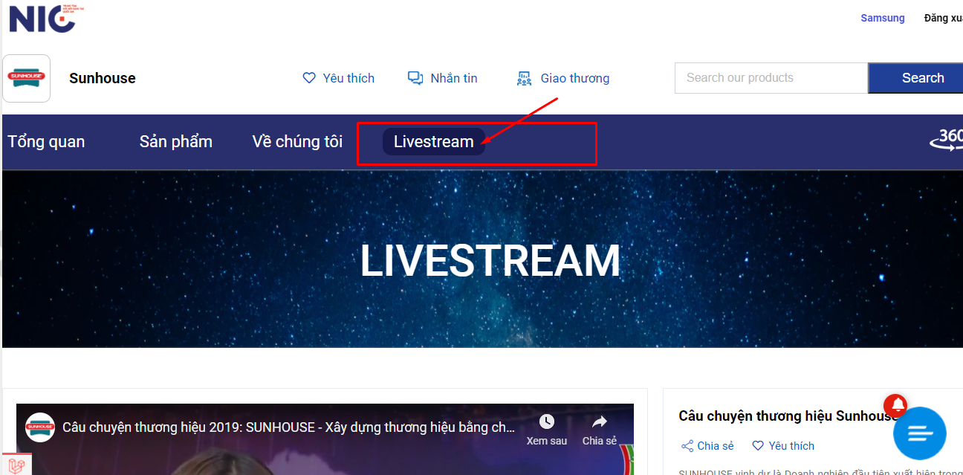  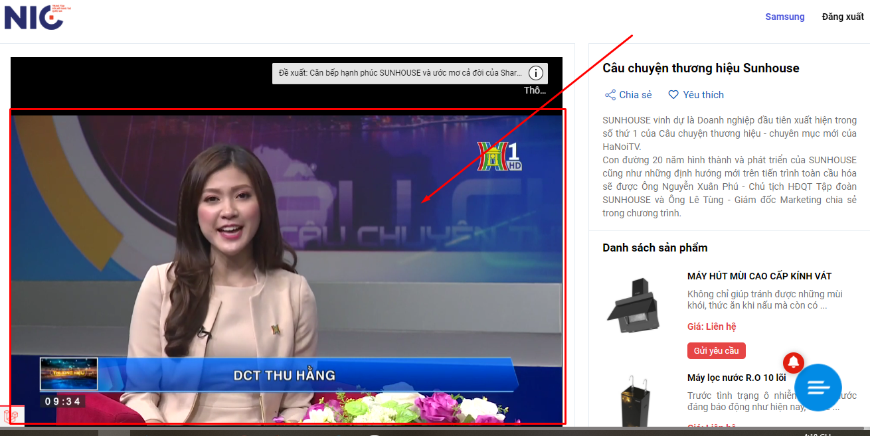
5. 360 tour (Nếu có) | Tối đa một 360 tour, dưới dạng link website | Link | 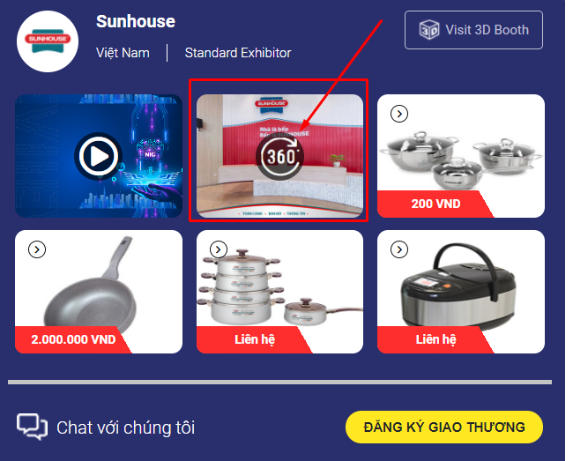
6. Ảnh sản phẩm | - Nhà trưng bày phân chia danh mục sản phẩm, mỗi danh mục có nhiều sản phẩm  - Mỗi sản phẩm tối đa 5 ảnh  - Tỉ lệ, Kích thước 700 x 400 pixel  Kèm thông số, mô tả sản phẩm | File ảnh .jpg, .png | Danh mục sản phẩm:  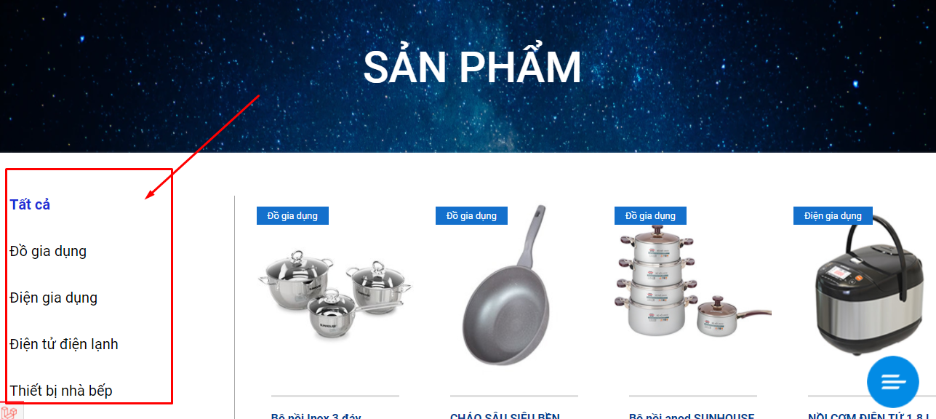  Thông số và mô tả sản phẩm: 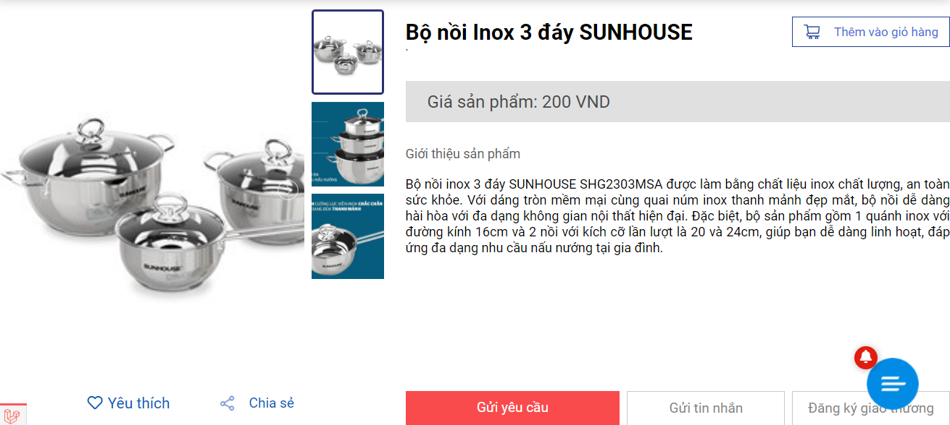
7. Ảnh doanh nghiệp | Kích thước 700 x 400, tối đa 5 ảnh | File ảnh .jpg, .png
8. Thông tin giới thiệu công ty | - Text giới thiệu công ty: Ngôn ngữ: Tiếng Việt hoặc Tiếng Anh  - Thông tin liên hệ:  + Hotline  + Địa chỉ  + Website/Fb  + Email | File Word | 